Содержание:
- Цели и задачи
- Схема вентиля AND
- Два последовательно соединённых вентиля AND
- Четыре параллельно соединённых вентелей AND
- Реализация логической функции в базисе ИЛИ-НЕ
- Вывод

1. Цели и задачи

Цели:
- Получить базовые знания о принципах построения цифорвых интегральных схем с использованием технологии КМОП.
- Познакомиться с основными параметрами цифорвых вентелей.

Задачи:
- Построить вентиль AND и измерить задержку схемы.
- Простроить схемы из двух последовательных вентелей и четырёх параллельно соединённых вентелей и измерить их характеристики.
- Реализовать логическую функцию Y = в базисе ИЛИ-НЕ и замерить задержку распространения сигнала и максимальную частоту изменения входных сигналов.

2. Схема вентиля AND.
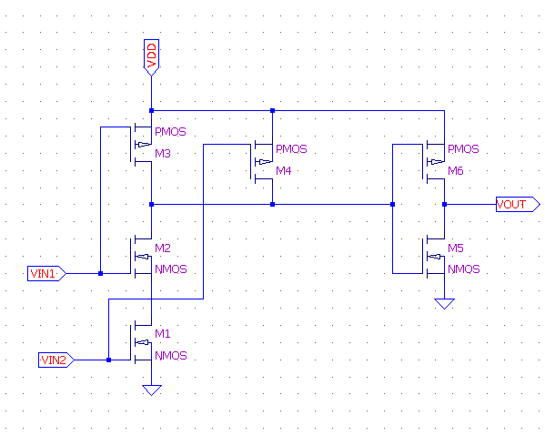
Вентиль AND на pMOS и nMOS транзисторах проектируется путём объединения вентилей NAND (M1, M2, M3, M4) и NOT. (M5, M6).

Моделирование работы вентиля без нагрузки:
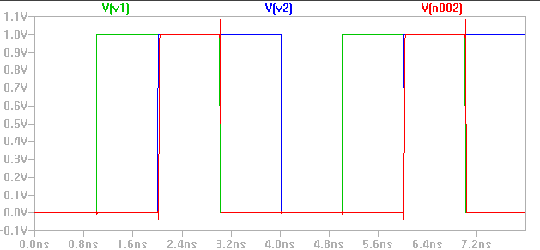
Определение задержки схемы без нагрузки:
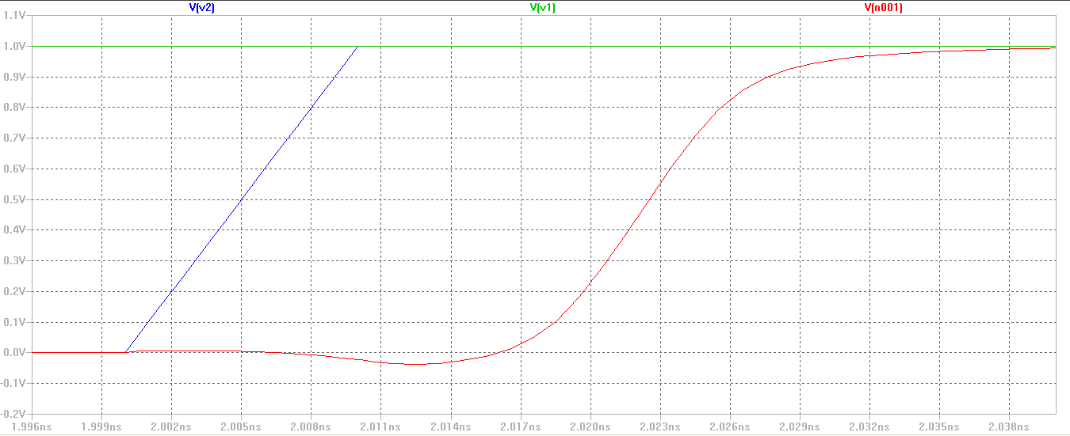
Из графика видно, что задержка составляет ~17ps.

Нагрузка: конденсатор 100f и резистор 100K.
Моделирование работы одного вентиля AND с нагрузкой:
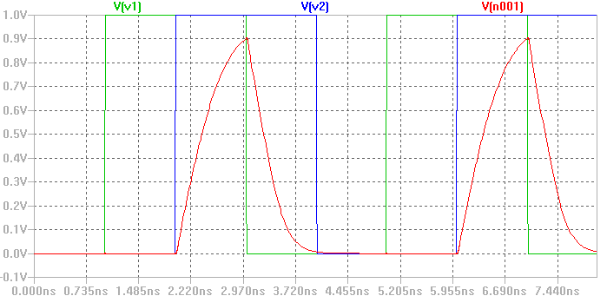
Определение задержки сигнала через схему с нагрузкой:
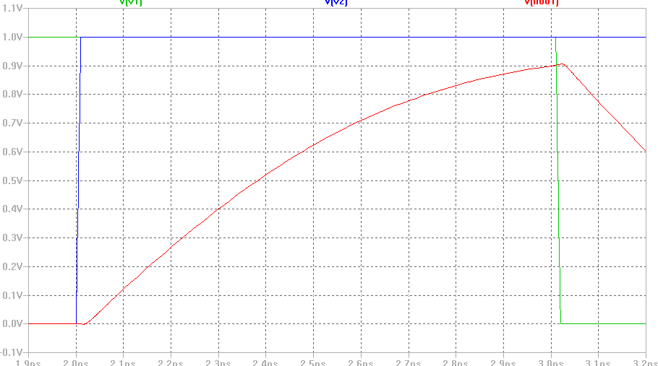

Из графика видно, что задержка составляет ~0.5ns.

Временная диаграма с очевидной ясностью свидетельствует о верной реализации вентиля: высокому напряжению только двух входов соответствует высокое напряжение на выходе вентиля с учётом позитивного кодирования. При изменении состояния наблюдаются скачки напряжения, которые являются следствием переходных процессов.
Нагрузка предаёт сигналу близкий к пилообразному вид вследствие повышения сопротивления на выходе элемента ; задержка сигнала в таком случае выше задержки схемы без нагрузки в ~29 раз ( 0.5ns / 17ps ).

3. Два последовательно соединённых вентиля AND.

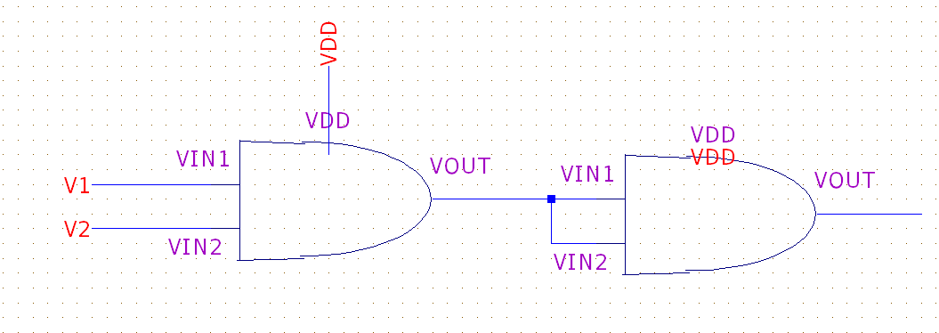
Моделирование работы схемы:
V(n002) – выходной сигнал схемы.
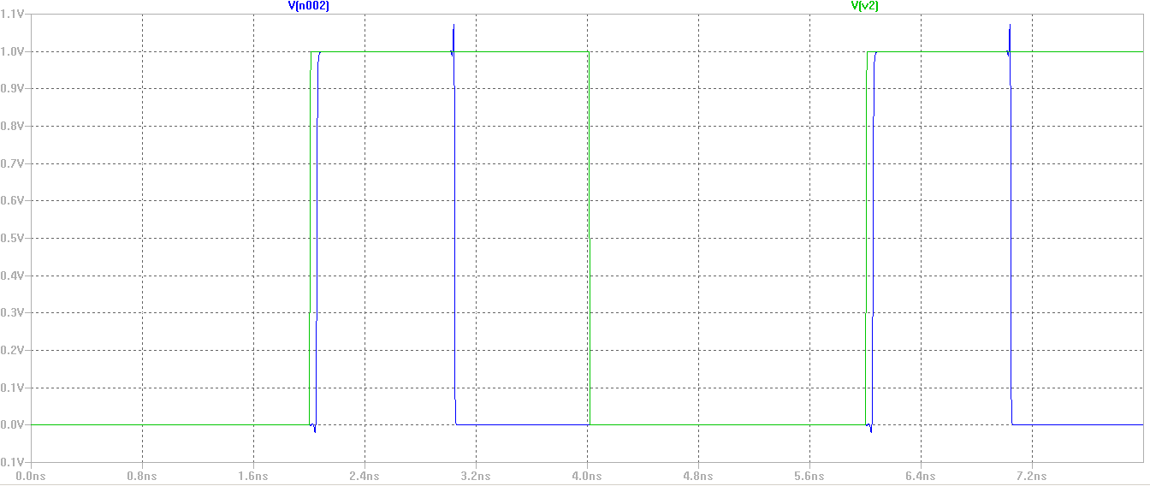
Определение задержки сигнала:
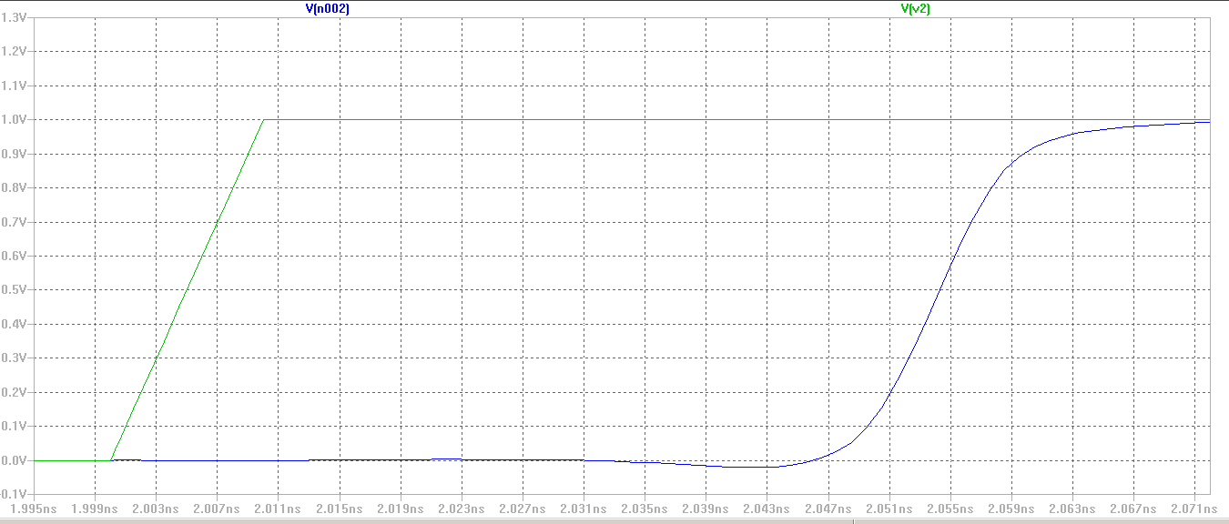
Из графика задержка сигнала составляет ~48ps

Задержка в сравнении с одним элементом больше примерно в три раза.

4. Четыре параллельно соединённых вентелей AND.

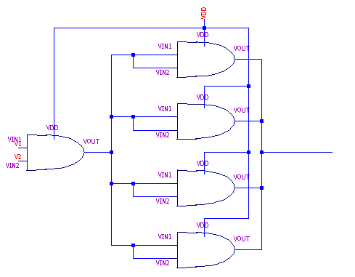

Моделирование работы схемы:
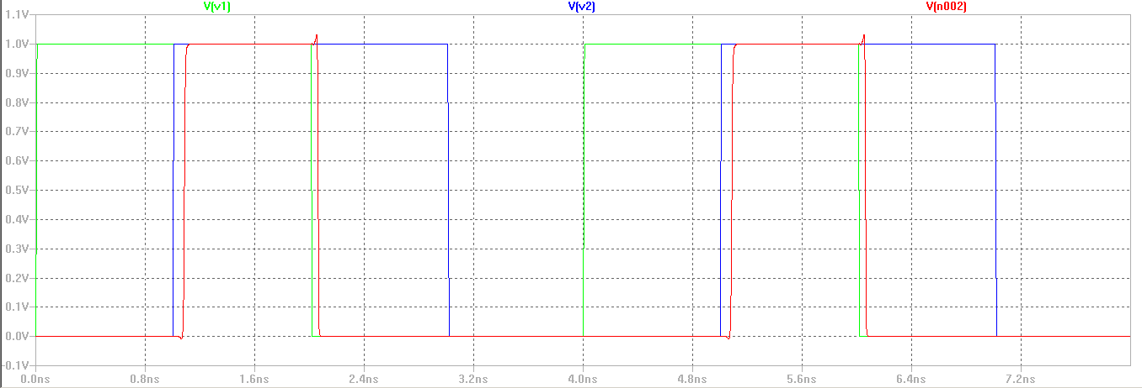
Определение задержки:
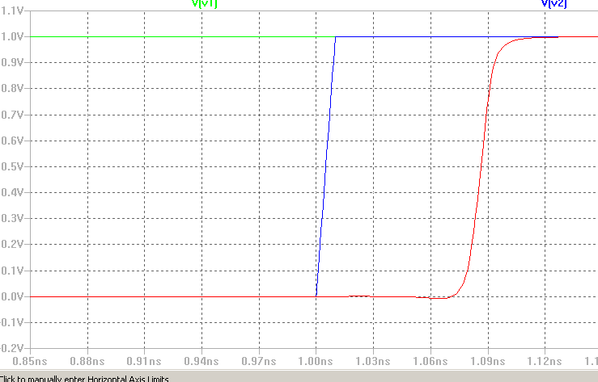
Задержка составляет примерно 70ns.
Из графика следует, что задержка ~20ps.
5. Реализация логической функции в базисе ИЛИ-НЕ ( стрелка Пирса ).
Вентиль ИЛИ-НЕ:
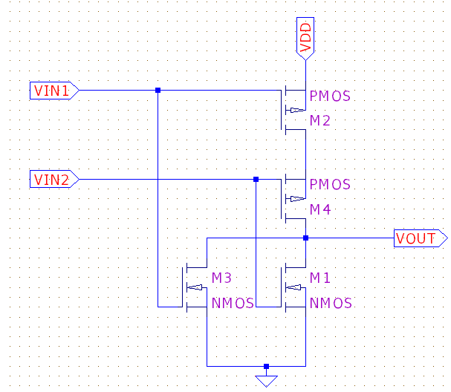

Логическая функция: Y =
В базисе ИЛИ-НЕ приводится в виду: Y = ; где отрицание выражается через применение стрелки Пирса на сам аргумент:
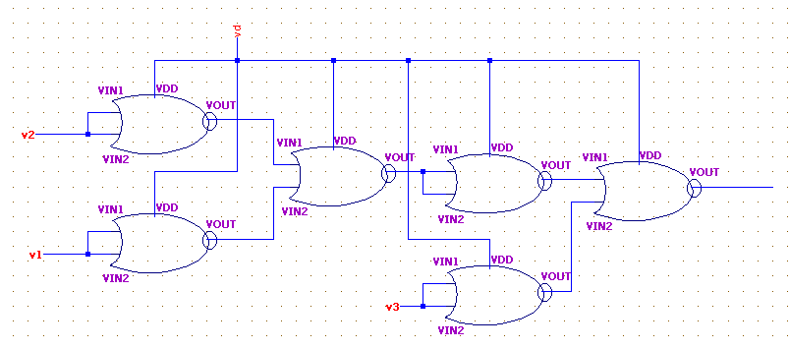
Таким образом, схема с двувходными вентилями имеет вид:
Моделирование работы схемы:
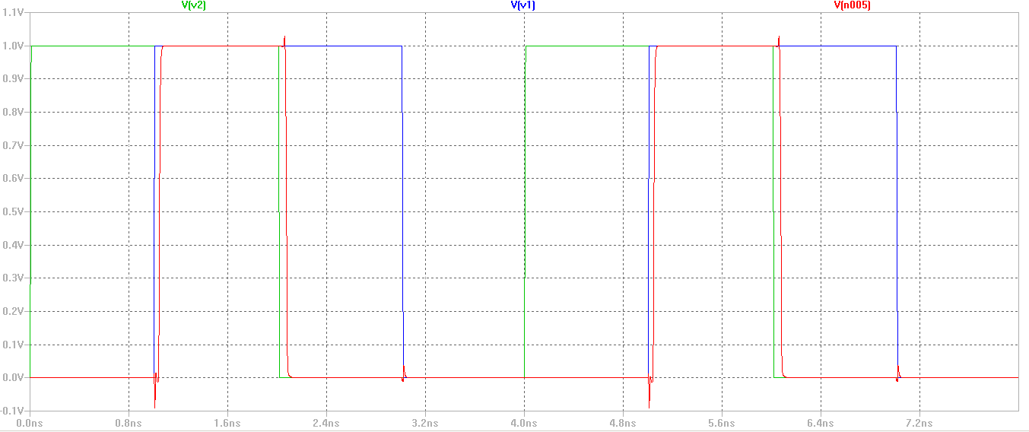
Задержка схемы:
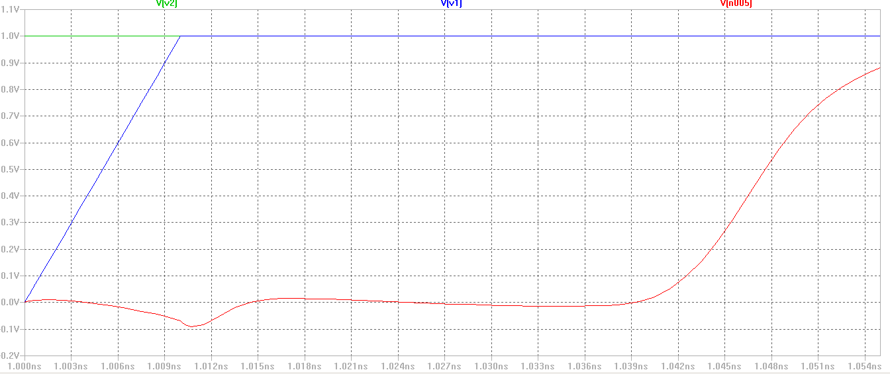
Задержка схемы составляет ~43ps.

Из вышеприведённых данных следует, что задержка схемы, состоящей из элементов NOR, меньше задержки схемы из элементов AND ( NAND + NOT ).

Путём исследования схемы на разных показателях частоты была выявлена максимальная частота работы составляет примерно 2ГГц.

6. Вывод

Данная лабораторная работа предоставила возможность ознакомиться с базовыми понятиями цифровой схемотехники и программным обеспечением для разработки и моделирования цифровых схем. Изучение теоретического материала позволило ознакомиться с понятием МОП-транзистора, понять принцип работы и отличия n-МОП и p-МОП транзисторов, осознать сущность построения логических элементов на их основе.
На собственном опыте удалось понять причину распространения базисов ИЛИ-НЕ/И-НЕ: на транзисторах КМОП их реализация много эффективнее и экономнее, исходя из полученных результатов работы.

